Официальный сайт
Федеральной службы по ветеринарному и фитосанитарному надзору
(http://www.fsvps.ru)

Россельхознадзор / Новости
25 ноября 2014 г.

О ситуации с распространением африканской чумы свиней на территории Евросоюза
Несмотря на некоторые меры, предпринимаемые Еврокомиссией с целью сдерживания распространения вируса АЧС, болезнь продолжает поражать новых животных. К сегодняшнему дню на территории Евросоюза зарегистрировано 197 очагов заболевания в популяциях кабанов и стадах домашних свиней.
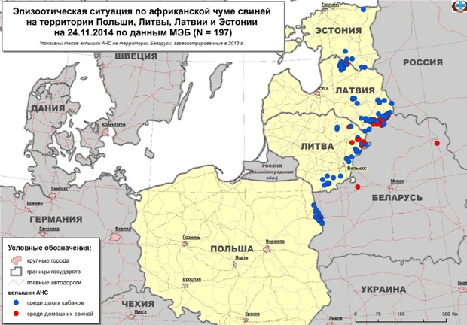
Эксперты Россельхознадзора несколько лет предупреждали Еврокомиссию о надвигающейся угрозе. К сожалению, развитие эпизоотии в Евросоюзе оправдало самые пессимистические прогнозы.
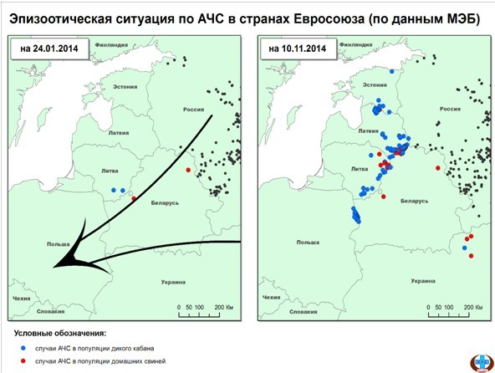
В количественном отношении сумма всех очагов заболевания в Евросоюзе за 11 месяцев текущего года, достигла величины, сопоставимой с числом вспышек в России, зарегистрированных спустя два года после заноса вируса АЧС на территорию страны. По всей видимости, это связано с тем, что при регистрации первых очагов АЧС в популяции диких кабанов, Еврокомиссия решила ограничиться минимальными мерами, что позволило возбудителю укорениться, а затем распространиться на новые территории и страны.
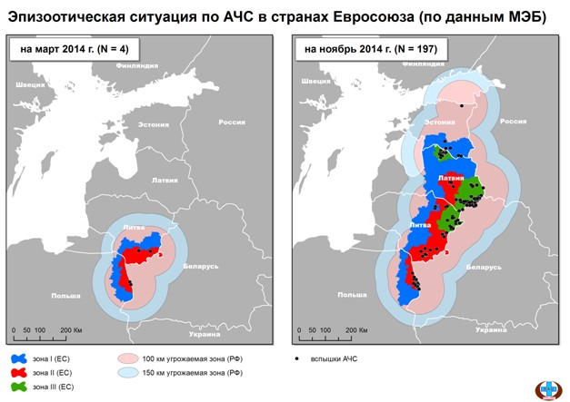
Россельхознадзор / Новости / http://www.fsvps.ru/fsvps/news/11726.html

